Draft specyfikacji upgrade’u software’u tabliczkowni:
- Brak możliwości zmiany treści DMC.
Przez to, że w WABCO nie ma standardu na zawartość kodu dmc wystepują różne typy. Jedyne co wiemy to to, że każdy typ ma mieścić w 37 znakach(znaleziony taki przypadek maksymalny). Poniżej przykłady:
  - Tabliczka jak 899 053 803 4 v.1 tylko zmieniona zawartość data matrix. Dopuszcza się utworzenie kolejnego Layoutu (template w smartgraph, ale z ujęciem zmiennych).
W data matrix znajduje sie:
10872307|Numer seryjnyData|Data|0998803
10872307 - numer przypisany na stałe
NumerseryjnyData - ma byc to połączone
Data - numer tygodnia i rok - np.4716
0998803 - numer przypisany na stałe

Pomiędzy danymi ma być oznacznik |

Zmiana na wniosek klienta jest w trakcie wporwadzania. W momencie, kiedy my będziemy gotowi zmiana będzie i dokumenty będą w systemie.

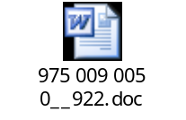
  - Tabliczka zielona 899 050 145 4 - numer produktu na tabliczce z "R" na końcu, w kodzie zamiast "R" ma być "0".
Standardowo używamy tego samego napisu co numer wariantu, w tej sytuacji ułatiwamy linii pracę – problem z przeprogramowaniem linii .
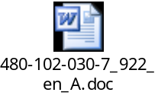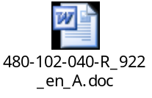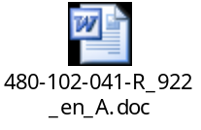
  - Dla wariantów zaworów 932 505 001 0 oraz 932 505 002 0 kod DMC posiada string jak poniżej:
WABCO9325050010X5801874450WWYYXXXXXXX
Info w specyfikacjach poniżej:
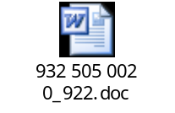
  - Nowo wprowadzany wariant 8840437270 MUSI mieć w kodzie DMC zamiast numeru Wabco numer klienta na początku:
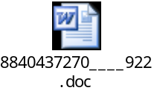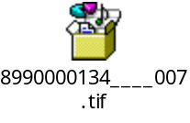

  - Zmiana kodu DMC powinna odbywać się z poziomu wprowadzania layoutu.
Po otworzeniu dodatkowego okna i po uprzednim wpisaniu dodatkowego hasła!
Otworzenie dodatkowego okna jest dostepne zawsze.
Dodatkowe okno będzie wyszarzone i nieedytowalne do odblokowania dodatkowym hasłem, innym niż poprzednie.
Zmiana i podgląd hasła musi być dostępny z poziomu LabView
- Brak możliwości produkcji zaworów posiadających więcej niż dwie tabliczki.
  - W całym WABCO są możliwości maksymalnie 4 ech tabliczek w zaworze.
  - Zmiana dotyczy okna „ zlecenie”.
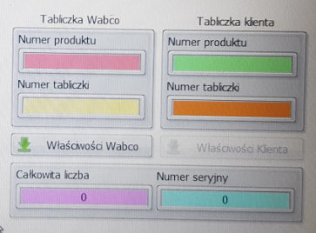
  - W oknie wprowadzania layoutów powinna być opcja „przewijania stron”
1
2

Kółko (bądź inny wyraźny sposób), ktore po kliknięciu przewinie stronę z 1 na 2 zmieni kolor tła calego obszaru z numerami produktu I numerami tabliczek. Wiedząc, że jesteśmy na polu 2, wprowadzamy 3cią i 4tą tabliczkę do layoutów.
  - Wariant, który ma te tabliczki będzie oczekiwał na zeskanowanie drugiej strony kanbana tabliczkowego.
  - Docelowo kanban tabliczkowy będzie przerobiony i wszystkie kody będą na jednej stronie.
- Dzielenie zleceń bez zatrzymania:
  - Typowe w WABCO są różne ilości na kanbanie tabliczkowym i zamówieniu klienta ze względu na planu pakowania.
  - Przykład: Z tyłu odczytujemy do wykonania 240 szt. Zlecenie podzielone jest na 10 opakowań, przy każdym musi być dołączone zlecenie z liczbą 24 sztuki, ze zlecenia zawierającego 240szt.
  - W sytuacji numeracji tabliczek pojawia się problem, że ręczna zmiana ilości sztuk powoduje "wykasowanie licznika". Musimy to ominąć poprzez zastosowanie dzielnika ze strony pierwszej zamówienia produkcyjnego.
  - Musimy dodać pole „dzielnik” (nazwa na ekranie to „liczba sztuk w zlecenia produkcyjnym”) pod polem „Liczba całkowita”:
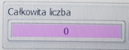
Liczba sztuk ze zlecenia produkcyjnego

  - Maszyna w zleceniu podzielonym na x części wchodzi w stan zatrzymania tj. „pauza” w momencie osiągnięcia ilości sztuk zgodnym ze zleceniem produkcyjnym.
  - Maszyna przy kazdym zatrzymaniu procesu wydobywa sygnał dźwiękowy.
  - Operator ma za zadanie wyciągnąc kuwetę ze sztukami OK., opróżnić ją i ponownie wystartować proces.
  - Kolejne zatrzymanie odbędzie się po osiągnięciu kolejnej krotności licznika.
  - Przykład:
    - kanban tabliczkowy i wartość zeskanowana np. 400 sztuk,
    - Dzielnik – wartość zeskanowana z przedniej kartki zlecenia to 40 sztuk.
    - Maszyna musi się zatrzymać 10 razy co 40 sztuk OK.
    - Czyli licznik dochodzi do 40 – maszyna się zatrzymuje,
    - Operator wyciąga kuwetę OK., opróżnia i odkłada na miejsce,
    - Start,
    - Licznik dochodzi do 80, czyli o kolejne 40 – maszyna się zatrzymuje,
    - Operator wycąga kuwetę OK.
    - Itd.
  - Zakładamy hipotetyczną sytuację wystąpienia zlecenia „niepełnego”
np. Kanban tabliczkowy 96sztuk (czyli zamówienie klienta), Zamówienie produkcyjne sa w układzie 9 zleceńx10sztuk i jedno 6 sztuk. Dzielnik pierwszego zlecenia dzieli całe zlecenie z automatu wg. Pierwszej wartości i dodaje „resztę” czyli 96/10 = 9*10 Reszta 6.
  - Docelowo ten kod ma być na kanbanie tabliczkowym.
- Brak podsumowania wykonanego zlecenia.
  - Po zakończonym zleceniu wyskakujące okienko z podsumowaniem wykonanego zlecenia, np:
- ilość wymagana,
- ilość dobrych,
- ilość złych,
  - Maszyna czasem gubi się w liczeniu, zwłaszcza w sytuacji, gdy wystąpi nieplanowane zatryzmanie w trakcie wykonywania zlecenia.
- Zliczanie zużycia danych wariantów tabliczek w skali
  - Zmiany,
  - Dnia,
  - Tygodnia,
  - Miesiąca,
  - Wszystkie dane są dostępne w systemie, ale trzeba utworzyć okno statystyka.
  - Nowe okno statystyka mogłoby się znajdować po przejściu kolejności: Wybierz Tryb -> Wyniki -> po prawej stronie na panelu jest sporo „pustych klawiszy”, gdize można by umieścić dodatkowe okno główne statystyka.
  - Statysyka zbiera dane o każdej tabliczce OK. i NOK.
  - Statystyka prezentuje graficznie ilość sztuk OK. i NOK w formie wykresu słupkowego
  - Przykład ( oś Y ilość, oś X numery wariantów). Nad wykresem powinien być wybieralny zakres czasu, który chcemy prezentować.
